Kretingos mokykla – darželis ,,Žibutė‘‘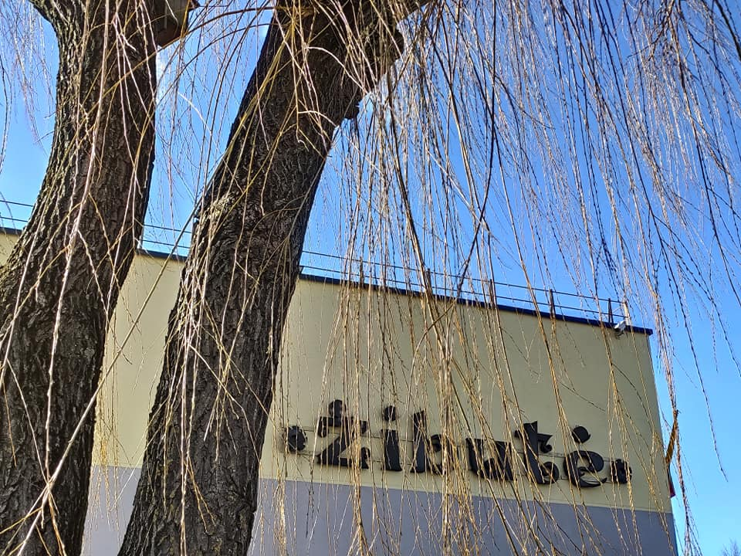
PUMPURĖLIŲ
PAŠNABŽDUKAS
16 nr.
2020 – 04 – 30

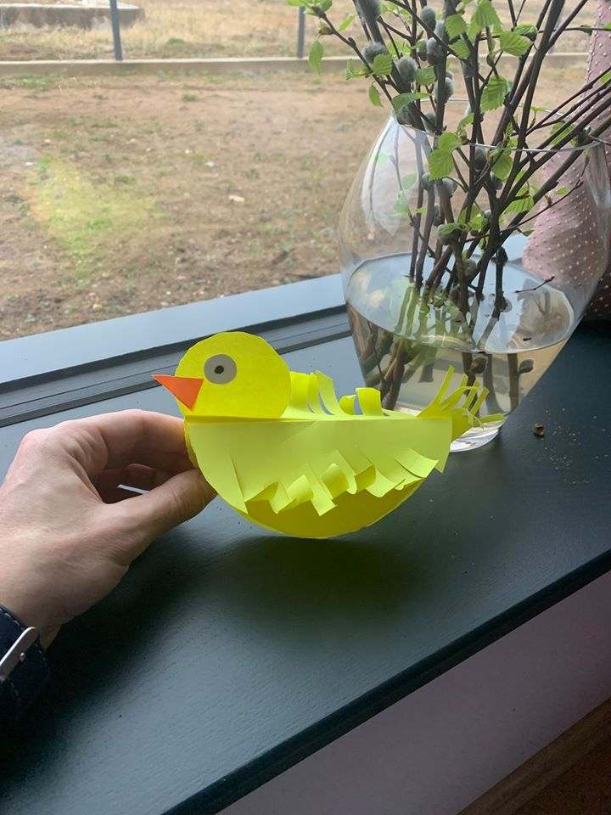1.
Karantinas tęsiasi ir toliau, taigi vaikai mokosi nuotoliniu būdu. Daro įvairiausius darbelius ir užduotėles, stebi grįžtančius paukščius, pražydusias pavasarines gėles…Vaikai noriai, aktyviai ir savarankiškai dirba namuose. Džiaugiasi mokytojos savo mokiniais…2kl. mokinio darbelis, mokytoja Dainora

‘’Kačiukų" grupės ugdytinis Emilis kartu su
tėveliais, pažiūrėjęs filmuką "Superheroja dirba iš namų", sukūrė Koronavirusą.
Mokytoja Laima
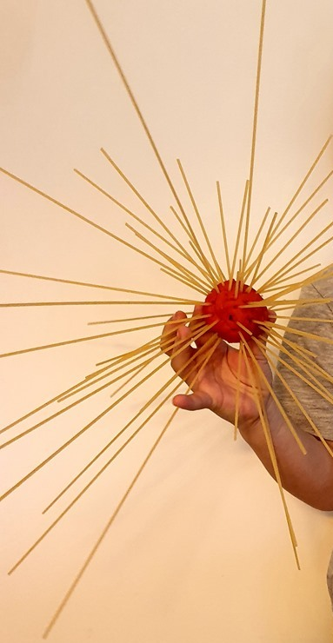
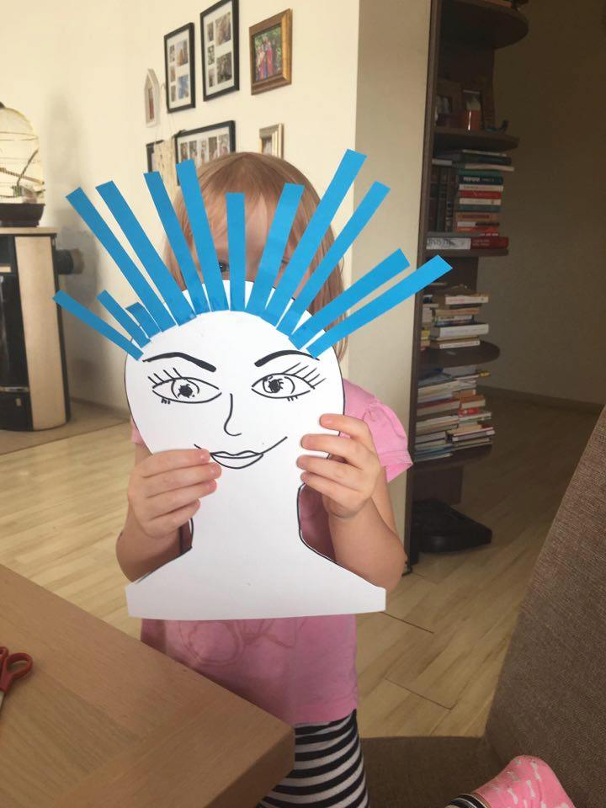Taip pat jos ugdytinė Zoja siūlo šukuosenų modeliavimui pasigaminti lėlę, kuriai plaukučius galėsite sukti ant pieštuko arba žirklėmis…

2.
Ketvirtokai, Smalsučių klubo nariai, namuose atlieka įvairius bandymus…Taip pat ir kiti vaikai ruošdamiesi šv. Velykoms daro bandymus su kiaušiniais…
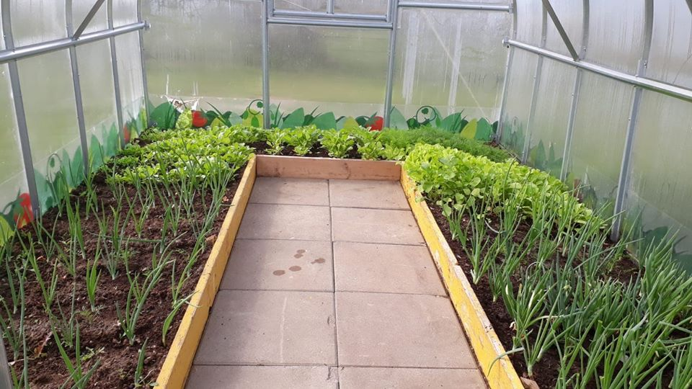Mūsų šiltnamio pirmasis šių metų derlius. "Viščiukų" gr. vaikų rankelėmis pasėti ir pasodinti ne tik sudygo svogūnai, ridikėliai, krapai ir salotos, bet jau ir užaugo...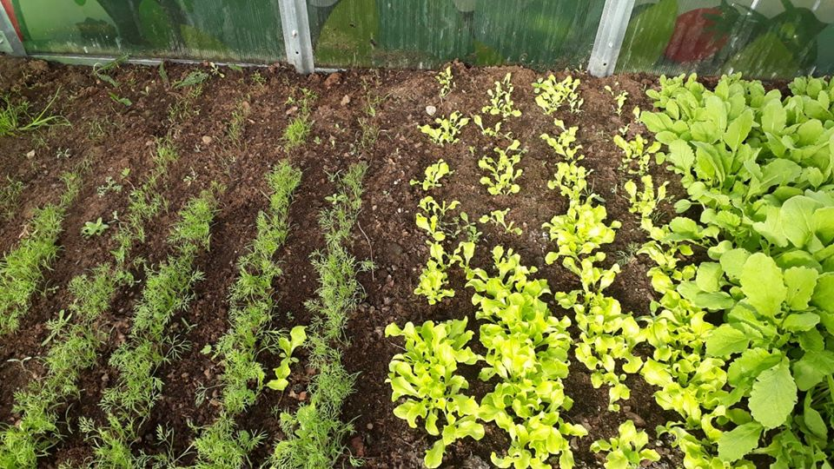

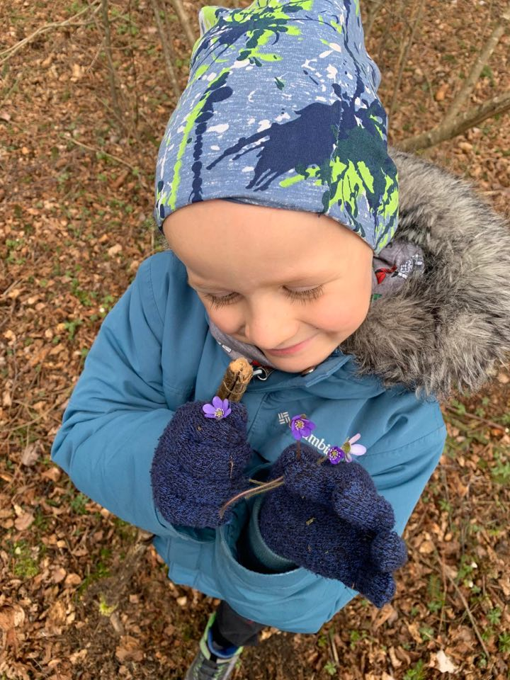
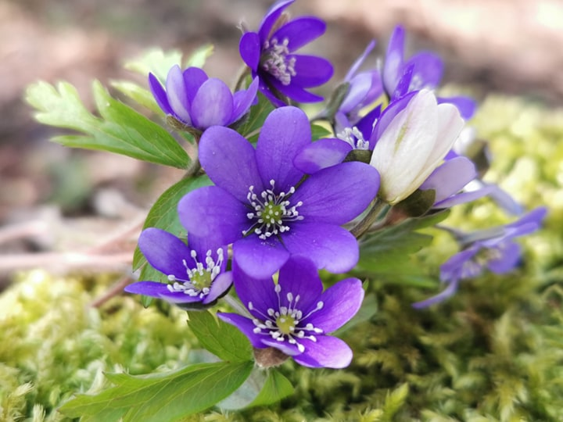Šiuo laikotarpiu mus labiausiai džiugina ir širdį glosto nuotraukos, kuriose užfiksuotas žibučių žydėjimas…
3.
„Pelėdžiukų“ grupės vaikai laukdami šv. Velykų, kartu su savo šeimos nariais kūrė atvirukus su Velykiniais sveikinimais, piešė piešinėlius, darė kompozicijas iš popieriaus ir gamtinės medžiagos, tapė ant šilko, margino margučius…
Visi laukiame švenčių, o jos taip greit pasibaigia. Gerai, kad Velykos po savaitės turi atgarsį- Atvelykį, dar kitaip vadinamomis vaikų velykėlėmis. Džiaugiamės vis drąsiau per žemę "keliaujančiu'' pavasariu…
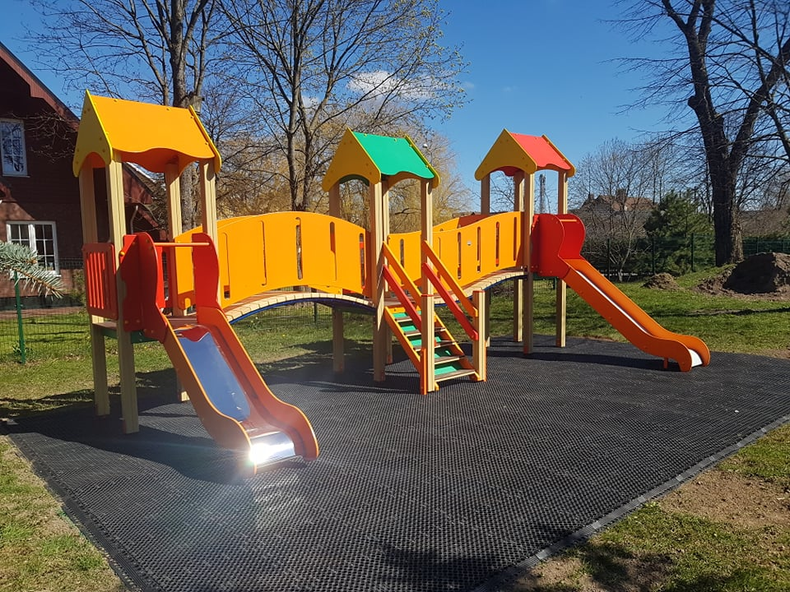Sugrįžtančių vaikų
jau laukia pilnai
įrengta vaikų
žaidimų aikštelė…

Mūsų bendruomenei pats aukščiausias įvertinimas yra padėkos žodžiai iš tėvelių lūpų. O svarbiausia, kad šiuos padėkos žodžius mums atsiuntė vienas TĖTIS.
"Ačiū Jums! Gera, kad "Žibutėje" yra toks asmeniškas santykis į kiekvieną. Iš tiesų, to labiausiai nori ir vaikų, ir tėvų širdys. Ačiū Jums darsyk".
Tikrai džiaugiamės ir didžiuojamės kiekvienu "Žibutės" šeimos nariu. AČIŪ, KAD ESATE!

